“当代巴尔扎克”
最受法国人欢迎的英国人
西奥多·泽尔丁（Theodore Zeldin）

作者简介：


西奥多·泽尔丁（Theodore Zeldin）是Oxford Muse基金会主席。十七岁时，他从伦敦大学伯克贝尔学院毕业，继续就读于牛津大学基督堂学院（the Cathedral Church of Christ in Oxford），成绩均高居榜首。他帮助建立了牛津大学圣安东尼学院（St Antony's College），进行国际学研究，并且成为国际学研究生培养中心。他出任圣安东尼学院院长长达13年。

西奥多·泽尔丁的作品关注人类个体，还有人类情绪的各个方面。《法国兰西浪漫史》(A HISTORY OF FRENCH PASSIONS)共有2000页，分为5卷，获得了沃尔夫森奖，该奖颁授给英国最顶级历史类书籍，《法国政治科学杂志》（Revue française de science politique）也惊为天人，称此举“前无古人，后无来者”。随后，他又创作了畅销的作品——《法国人》(THE FRENCH)，描写当代法国人的生活。这两本书确立了他在文坛上的独特地位：“最受法国人欢迎的英国人。”他常受邀出席法国电台和电视台节目，也时常为商务人士和政府工作人员演讲。他是Nord-Pas-de-Calais计划委员会的主席，法国千禧年委员会的顾问，法国总理主页的倡导者。他对法国艺术与文学造诣极深，《时代杂志》称他为世界上最权威的法国专家。

他的作品《论幸福》、《人类的亲密历史》以及BBC演讲集《对话》标志着他的研究已经扩展到了所有文明领域，对生活艺术的关注也越来越多。他是BBC智囊团中的一员，有相当话语权。

他曾发起项目“未来的工作”，开创了一种展新的商业模式，获得欧洲委员会的资助。美国快速公司（Fast Company）选聘他为国际思想领导者，《今日管理》杂志也称赞其为“英国最具领导力的知识分子”。他活跃于英国牛津大学坦普利顿学院的行政领导力项目，也担任牛津大学塞得商学院的副研究员、法国巴黎商学院HEC荣誉教授、世界经济论坛研究员。他曾受诸多行业或组织邀请，作报告并为高层提供建议，包括金融、法律、医药、IT、保险、咨询、人力资源、社会保障、运输、制造、设计、艺术、娱乐、化妆、时尚、媒体、食品、酒店、广告、地方政权、政府、国际组织等行业或组织。2001年，他成立了Oxford Muse基金以发展并推广他的理念（见：www.oxfordmuse.com）。他新近出版的作品包括《未知城市指南》和《未知大学的指南》（2006），前者为解决社会排斥现象提出了新的方法，后者为如何选择更好更专业的教育提供了依据。最近，他在同时研究两种极端的人群，一是无家可归者，二是英国的CEO们，在此基础上，他为社会和智慧的互动提供了新的空间。

·《星期日独立报》：21世纪对人类未来影响力最大的40位思想家之一

·《时代周刊》：世界上最权威的法国专家

·《今日管理》：英国最杰出的知识分子之一

·《快公司》：国际思想领导者

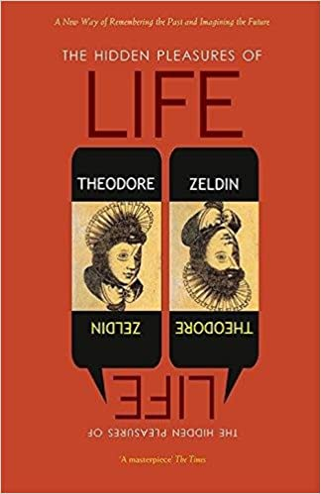
中文书名：《如果生活背叛了我们，我们还拥有什么?》
英文书名：THE HIDDEN PLEASURES OF LIFE: A New Way of Remembering the Past and Imagining the Future
作 者：Theodore Zeldin
出 版 社：MacLehose Press
代理公司：ANA London/ANA/Conor Cheng
出版时间：2015年4月
代理地区：中国大陆、台湾
页 数：358页
审读资料：电子稿
类 型：散文随笔
·中文简体字版曾授权，版权已回归


中简本出版记录
书 名：《如果生活背叛了我们，我们还拥有什么?》
作 者：[英]西奥多•泽尔丁 (Theodore Zeldin)
出版社：广东人民出版社
译 者：易伊/田碧菲
出版年：2017年1月
页 数：326页
定 价：42元
装 帧：平装

内容简介：

不忘过去、不畏将来，

从今天开始，做一个幸福的人

这部文集探索人生艺术，由28篇散文组成。读这本书仿佛踏上探索生活之旅：我们和作者，两个迥然不同的灵魂如何碰撞，才能够产生影响巨大、惠及万世的思想遗产。

在本书中，泽尔丁决定重新评估人生之乐的价值。他描述了众多来自不同社会阶层和学术领域的历史人物，还原他们的真实生活，实现作者与读者之间的互动。从唯美主义者到资本家，从东方到西方，他将世界各地伟大思想家和普通人的生平加以浓缩，平等地囊括科学家和艺术家、穷人和富人、古代人与现代人的人生哲思。

泽尔丁穷尽一生追求哲学终极，通过这本书，他希望告诫读者，人生的真谛并不仅在于孜孜寻求安全的避风港，也包括探寻那些隐秘、无法言说、遭世人遗忘的人生经验。我们将跨越金钱、偏见、虚伪、误解的阻碍，领悟人类思想所构筑的深刻交流，我们将意识到宗教旨在团结不同的人们，结成强大的联盟而非自相残杀，我们也将学会如何将工作变得更有趣、更有意义。

审视“生存之乐趣、痛苦与挑战”时，读者将感受到鼓舞，这鼓舞绝非空谈，而是极具现实意义。通过深入探讨“活着的意义”，泽尔丁向读者阐述名人轶事，分享自己的真知灼见。他巧妙地将人物传记与哲学思辨联系在一起，在两种文学形式间流水般随心转换。即便本书探究的生活隐趣并不全如读者所愿，也至少展现了一场发人深思的哲学盛宴。

目录：

1. 我们人生最大的冒险是什么？
2. 什么是浪费生命？
3. 人们是如何失去对自己的憧憬的？
4. 如果生活背叛了我们，我们还拥有什么？
5. 穷人对富人的忠告？
6. 富人对穷人的忠告？
7. 有多少种自杀的方式？
8. 没有信仰的人如何理解有信仰的人？
9. 如何改变宗教信仰？
10. 如何克服偏见？
11. 如果没有对未来的憧憬与担忧，那么人们如何思考未来？
12. 非暴力对抗的最有效的形式是什么？
13. 如何培养自己的幽默感？
14. 即便身在祖国，也没有如在家般的自在，这是为什么呢？
15. 一个人可以同时爱多少个国家？
16. 有多少人觉得自己的才华无人欣赏？有多少人觉得自己缺少爱？有多少人觉得自己没有好好地活着？
17. 男人和女人可以以怎样的方式更好地对待彼此？
18. 如果缺少灵魂的伴侣，该怎么办？
19. 另一种性爱革命可以实现吗？
20. 除了自我表现外，艺术家们还有什么别的目标？
21. 比成为领导者更有趣的是什么？
22. 如此努力工作的意义是什么？
23. 谋生有哪些有趣的方法？
24. 在旅馆里还可以做些什么？
25. 年轻人可以从长辈那里获得哪些经验？
26. 他们是否内心深处足够年轻以至于可以避免老去？
27. 什么是值得知道的知识？
28. 活着意味着什么？

媒体评价：

“才华横溢，……泽尔丁的一些提问很是令人左右为难。”
----费加罗夫人（Madame Figaro）

“博学且幽默。”
----《德国明镜周刊》（Der Spiegel）


中文书名：《情感的历史》
英文书名：AN INTIMATE HISTORY OF HUMANITY
作 者：Theodore Zeldin
出 版 社：Sinclair-Stevenson (UK)
代理公司：ANA London/ANA/Conor Cheng
代理地区：中国大陆﹑台湾
出版时间：1994年
审读资料：电子稿/样书
类 型：大众文化
版权已授：中文简体字版曾授权，版权已回归

中简本出版记录
书 名：《情感的历史》
作 者：[英]西奥多•泽尔丁(Theodore Zeldin)
出版社：九州出版社
译 者：刘庸安 / 贺和风
出版年：2007年6月
页 数：414页
定 价：39.8元
装 帧：平装

内容简介：

关注当代生活的情感困境。

作者进行了广泛的调查研究，指出如何才能不让当代人的情感困境愈演愈烈。作者将当今人物与历史人物并列，讨论了以下问题：

·人们是如何失去希望而后又重新找回希望的；

·有趣的对话都是如何开始的；

·相互尊重是如何变得比行使权利更重要的；

·逃避现实和麻烦事情的技能是如何养成的；

·为什么享有特权的人也常常抑郁；

·父母和孩子往往都希望从彼此身上得到些什么，但是为什么他们希望得到的东西总是在变化。

本书初版于1994年，迄今已译成24种文字，全球发行。

本书挑选当代生活中不同生活背景的各色人等，如做家务小时工、饭店老板、记者、女市长、设计师、医生、演员、经理人、办公室职员等，聚焦其个人生活中各个层面的情感，把个体私密经验的叙述扩展到群体经验的解剖，将其内在省思交织成一个关于人类追求幸福的故事。

一个个散落在巨大时空中的小故事，带领我们探索爱、孤独、恐惧、焦虑、命运、尊严、宽容、激情、喜悦等深层情感体验，在展现个人生活经验的同时揭示人类情感的过去、现在与未来。本书通过对全部文明中的人类情感的历史进行整体性地观照，使每个人最终发现更加内在的、原初的自己。这部作品“能够改变你的生活”，“值得一遍一遍称颂”。

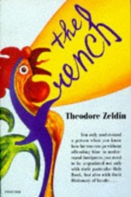
中文书名：《法国人》
英文书名：THE FRENCH
作 者：Theodore Zeldin
出 版 社：Harvill Press
代理公司：ANA London/ANA/Conor Cheng
出版时间：1983年
代理地区：中国大陆、台湾
审读资料：样书
类 型：大众文化
·中文简体字版曾授权，版权已回归


中简本出版记录
书 名：《法国人》
作 者：[英]西奥多•泽尔丁(Theodore Zeldin)
出版社：上海译文出版社
译 者：严撷芸
出版年：1998年10月
页 数：485页
定 价：21元
装 帧：平装

内容简介：

这本书分析了法国的国民性格，是了解法国人思维模式的必读指南。

不论你是一位旅行者，想要了解法国人的内心想法，还是一位商人，想要与法国友商进行商业谈判，还是一位留学生，想要更深入、更全面地了解法国人生活，这本书都不容错过。


中文书名：《论幸福》
英文书名：HAPPINESS
作 者：Theodore Zeldin
出 版 社：Collins Harvill
代理公司：ANA London/ANA/Claire
代理地区：中国大陆﹑台湾
出版时间：1988年
审读资料：电子稿/样书
类 型：大众文化

内容简介：

这本书有关天堂和地狱，探讨了人类对二者的感知，兼具具有哲学性与讽刺性。

神似《格列佛游记》和《爱丽丝历险记》，或者说是但丁那划时代的《神曲》，一位年轻的记者以“游客”的身份来到了天堂，游走在一群郁郁寡欢和愤愤不平的人中间，他遇到了亨利·福特、北欧海盗、开米卡兹·博雷特、古希腊七贤人，经历了一系列的冒险。借年轻作者之口，作者赞扬了人类个性，以崇敬之心缅怀追求人性自由与解放的先哲，还强调人们必须有勇气，这样才能在凡世中找到幸福的尺度。

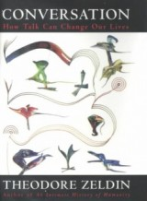
中文书名：《对话》
英文书名：CONVERSATION
作 者：Theodore Zeldin
出 版 社：Harvill (UK)
代理公司：ANA London/ANA/Conor Cheng
代理地区：中国大陆﹑台湾
出版时间：1998年
审读资料：电子稿/样书
类 型：大众文化

内容简介：

我们生活在这样一个时代：科学技术取得前所未有的长足进步，人类的目光已经扩展到太空深处，地球不过茫茫宇宙是狭小一隅，地理边界和距离再无意义——但事实是，地球上生活着七十亿人，我们每个人仍然各自保留着最私密的想法、最微妙最复杂的情感。

现实生活中的距离可以轻易跨越，人心的桥梁又该如何搭建？

泽尔丁教授希望人们更新思维模式，与时俱进地认识自身及历史，最终改变了我们对待他人的方式。读者可以在书中了解到，究竟什么是真正的对话，以及对话的思想之源来自何方。

《法兰西浪漫史》系列
A HISTORY OF FRENCH PASSIONS

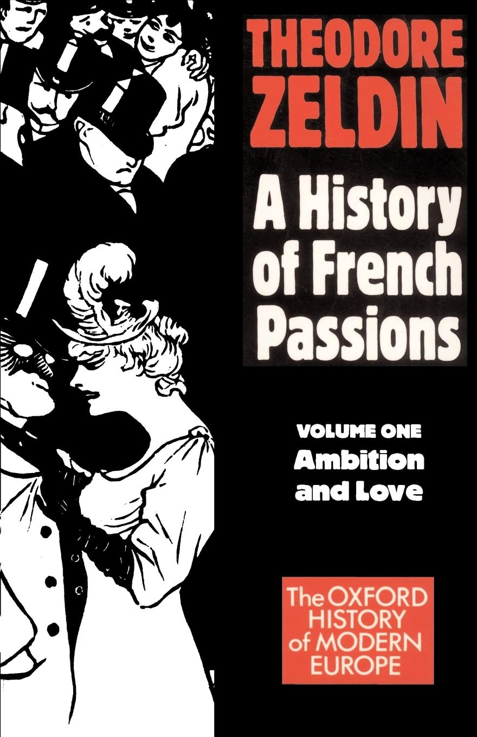
中文书名：《法兰西浪漫史-野心与爱情》
英文书名：A HISTORY OF FRENCH PASSIONS: Volume 1: Ambition, Love, and Politics
作 者：Theodore Zeldin
出 版 社：Oxford University Press
代理公司：ANA London/ANA/Conor Cheng
页 数：400页
出版时间：1979年10月
代理地区：中国大陆、台湾
审读资料：电子稿
类 型：历史
版权已授：中文简体字版已授权

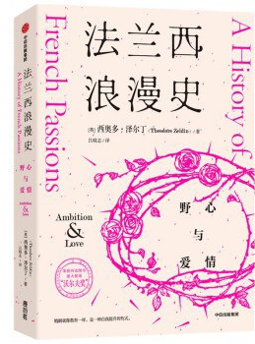
中简本出版记录
书 名：《法兰西浪漫史-野心与爱情》
作 者：[英] 西奥多·泽尔丁（Theodore Zeldin）
出版社：中信出版集团股份有限公司
译 者：吕晓志
出版年：2021年5月
页 数：400页
定 价：59元
装 帧：平装

内容简介：

本书刻画了1848—1945年法国社会色彩斑斓的风貌。作者对法国风云激荡时期不同阶层人物的野心与情感的细腻描述既令人惊奇，又引人深思。

尽管时空相隔，我们在今天阅读它依然会有丰盛的收获。除了展现人类文明史上的一段重要历史，它还会让我们每一个人在掩卷之时检视我们心底隐藏的卑微与梦想出人头地的雄心壮志，也让我们思考除了维持家庭生活的和谐表象，我们需要给出什么样的真正意义上的欣赏、爱和感激。

《法兰西浪漫史-野心与爱情》

目录
第一章 装腔作势的资产阶级 003
第二章 医生 015
第三章 公证人 035
第四章 富人 045
第五章 实业家 055
第六章 银行家 069
第七章 普通人的野心 079
第八章 公务员 103
第九章 农民 121
第十章 工人 183
第十一章 婚姻与道德 263
第十二章 儿童 289
第十三章 女性 315
注释 335


中文书名：《法兰西浪漫史-权力与冲突》
英文书名：A HISTORY OF FRENCH PASSIONS: Volume 2 - Politics and Anger
作 者：Theodore Zeldin
出 版 社：Oxford University Press
代理公司：ANA London/ANA/Conor Cheng
页 数：476页
出版时间：1979年9月
代理地区：中国大陆、台湾
审读资料：电子稿
类 型：历史
版权已授：中文简体字版已授权

中简本出版记录
书 名：《法兰西浪漫史-权力与冲突》
作 者：[英] 西奥多·泽尔丁（Theodore Zeldin）
出版社：中信出版集团股份有限公司
译 者：侯福莉 / 王欣然
出版年：2021年7月
页 数：432页
定 价：59元
装 帧：平装

内容简介：

本书是关于法国人的梦幻与激情之作。

作者探讨了党派林立背后的那些情感、意识形态、和社会压力。他用同情和讽刺的笔触，描写了激烈狂暴的法国国内斗争，描绘了一幅斑斓的群像图。作者指出，这些斗争的前后产生了各种混乱，当时知识分子的看法在某种程度上加剧了混乱的产生，他对那些看法进行了评论和批判。作者还对诸多有关法国的流行观点进行了质疑，并试图用一种新的方式，去理解法国人的表达特点、他们的个性特征、存在的各种矛盾。本书的意义超越了它所触及的时代，作者的评论不仅有历史价值，也有现实意义。本书不仅是信息和观点的宝库，也为普通读者带来乐趣。
《法兰西浪漫史-权力与冲突》

目录
●前言
章政治在法国人生活中的地位
第2章国王和贵族
第3章政治天才
第4章共和主义
第5章波拿巴主义
第6章：法兰西第三共和国的政客
第7章机会主义
第8章团结主义
第9章激进主义
0章社会主义
尾声
注释

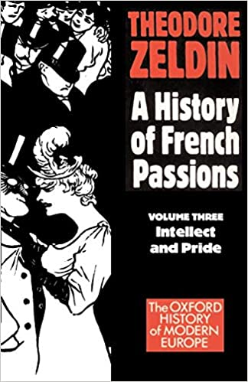
中文书名：《法兰西浪漫史-智慧与骄傲》
英文书名：A HISTORY OF FRENCH PASSIONS: Volume 3 - Intellect and Pride
作 者：Theodore Zeldin
出 版 社：Oxford University Press
代理公司：ANA London/ANA/Conor Cheng
页 数：364页
出版时间：1980年11月
代理地区：中国大陆、台湾
审读资料：电子稿
类 型：历史
版权已授：中文简体字版已授权

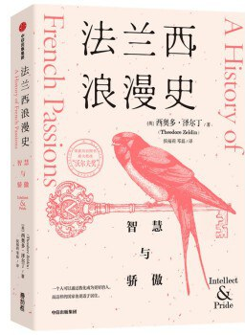
中简本出版记录
书 名：《法兰西浪漫史-智慧与骄傲》
作 者：[英] 西奥多·泽尔丁（Theodore Zeldin）
出版社：中信出版集团股份有限公司
译 者：侯福莉 / 邓磊
出版年：2021年6月
页 数：400页
定 价：59元
装 帧：平装

内容简介：

法国是文学世界的宇宙中心，从1895年诺贝尔文学奖设立至今，法国是诺贝尔文学奖获奖人数最多的国家，先后有15位作家荣获诺贝尔文学奖。

法国历史上更出现了笛卡尔，费马，帕斯卡，勒让德，拉格朗日，拉普拉斯，蒙日，傅立叶，柯西，伽罗瓦，埃尔米特，庞加莱等著名数学家。

本书探究了法国人独特的思维、思辨和表达能力，作者仔细研究了各级各类学校的教学方法，看学校如何培养学生的逻辑能力、语言能力、和竞争力，描述了学校如何与叛逆的学生拼力相争、大学生活如何混乱无序。

《法兰西浪漫史-智慧与骄傲》

目录
第一章 国民身份 001
第二章 外省人 029
普罗旺斯人 046
布列塔尼人 057
奥弗涅人 070
诺曼人 075
萨瓦人 077
阿尔萨斯 080
第三章 对外国人的态度 089
旅游 090
法国与英国 106
法国与德国 119
法国与美国 133
第四章 教育与希望 147
小学教师 166
教学方法及其效果 179
道德教育 185
幼儿学校 193
扩张 195
新方法 200
第五章 逻辑与语言表达 213
修辞 237
第六章 特权与文化 255
实用知识与无用知识 256
中学生七年间花在不同科目上的时间百分比 264
逆反、纪律、竞争力 273
公立和私立学校 289
特权与文化 306
教师的影响 318
第七章 大学 333
注释 363

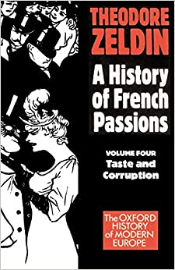
中文书名：《法兰西浪漫史-品位与堕落》
英文书名：A HISTORY OF FRENCH PASSIONS: Volume 4 - Taste and Corruption
作 者：Theodore Zeldin
出 版 社：Oxford University Press
代理公司：ANA London/ANA/Conor Cheng
页 数：364页
出版时间：1980年12月
代理地区：中国大陆、台湾
审读资料：电子稿
类 型：历史
版权已授：中文简体字版已授权

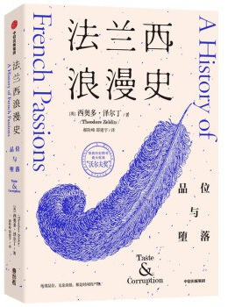
中简本出版记录
书 名：《法兰西浪漫史-品位与堕落》
作 者：[英] 西奥多·泽尔丁（Theodore Zeldin）
出版社：中信出版集团股份有限公司
译 者：郝险峰 / 邵建宇
出版年：2021年6月
页 数：400页
定 价：59元
装 帧：平装

内容简介：

本书从全新角度解读法国的“生活之乐”，有助于读者更深入地了解和品鉴法国的绘画、小说、电影、时尚，以及法餐和法国红酒的精致、法国出版业的风潮、法国歌唱家的善喻和充沛情感、法国人追求美好生活的高度热情、法国式开心一笑的独特韵味，还有隐于法国人平静外表之下的矛盾与疑虑。

系统展现出法国人的品味之源、法国的出版业、法国人的读书品味、电影、迷信、法国哲学家与古典精神、时尚观（包括家具、服饰、绘画、音乐）、报业、科学界、幸福观及幽默感、娱乐、漫画、饮食等涉及法国人生活和思想方方面面，为我们深入了解法国的社会、历史、人文及其思想溯源提供了丰富的参考素材。

《法兰西浪漫史-品位与堕落》

目录
第一章 品位的高低 001
第二章 共性与迷信 055
第三章 时尚与美 087
第四章 报纸与腐败 171
第五章 科学与舒适 271
第六章 幸福和幽默 351
第七章 饮食 435

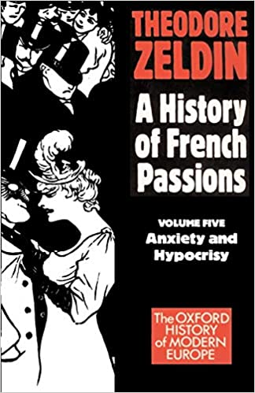
中文书名：《法兰西浪漫史-焦虑与伪善》
英文书名：A HISTORY OF FRENCH PASSIONS: Volume 5 - Anxiety and Hypocrisy
作 者：Theodore Zeldin
出 版 社：Oxford University Press
代理公司：ANA London/ANA/Conor Cheng
页 数：432页
出版时间：1981年7月
代理地区：中国大陆、台湾
审读资料：电子稿
类 型：历史
版权已授：中文简体字版已授权

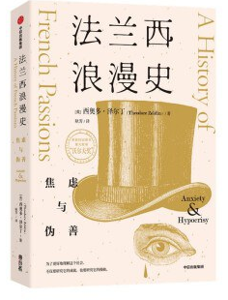
中简本出版记录
书 名：《法兰西浪漫史-焦虑与伪善》
作 者：[英] 西奥多·泽尔丁（Theodore Zeldin）
出版社：中信出版集团股份有限公司
译 者：耿芳
出版年：2021年5月
页 数：400页
定 价：59元
装 帧：平装

内容简介：

本书描述了1848—1945年法国在宗教、历史、文化、社会等方面的演变，以大量的社会调查和档案研究为基础，对法国社会的演变进行了深入剖析，其多视角的研究和阐释为广大读者了解法国社会提供了有效途径。

同时，本书以丰富的实例，探究了这一时期法国人在精神领域的探索和发展。本书兼具宏观和微观的视角，例证翔实，剖析深刻，是一部颇具突破性的关于法国文化史的著作。

《法兰西浪漫史-焦虑与伪善》

目录
第一章 私生活 001
第二章 个人主义与情感 029
第三章 焦虑、厌倦与癔症 061
第四章 等级制度与暴力 109
第五章 出生与死亡 173
第六章 宗教与反教权主义 207
第七章 专家治国制度 255
第八章 老人政治 295
第九章 虚伪 331

感谢您的阅读，请将反馈信息发送至：Conor@nurnberg.com.cn

程衍泽 (Conor)
安德鲁·纳伯格联合国际有限公司北京代表处
北京市海淀区中关村大街甲59号中国人民大学文化大厦1705室，100872
电 话：010-82504406
手 机：13072260205（微信同号）
传 真：010-82504200
Email：Conor@nurnberg.com.cn
网址：http://www.nurnberg.com.cn
微博：http://weibo.com/nurnberg
豆瓣小站：http://site.douban.com/110577/
微信订阅号：ANABJ2002


